Форма текстового отчета
культурно-досуговых учреждений клубного типа
за 2023 год

- Паспортная характеристика муниципального образования.
Полное наименование муниципального образования
1. Основные показатели:
- количество жителей – 3368 человек;
- количество предприятий, в т.ч. количество субъектов и предприятий малого бизнеса - 103. в т.ч. количество субъектов и предприятий малого бизнеса – 78 (7 предприятий малого бизнеса и 71 ИП);
- количество объектов социальной сферы (учреждения здравоохранения 1, образования 3, дополнительного образования 2, спорта 0, социального обслуживания 1).
2. Географическое расположение (описать в какой части области находится, с какими районами граничит, расстояние до областного центра). На севере граничит с Куменским и Зуевским районами, на востоке с Фаленским и Унинским, на юге и юго-западе с Немским, на западе с Сунским районом. Связь с областным центром и соседними районами осуществляется автомобильным транспортом. Расстояние до областного центра – 132 км, до железнодорожной станции Зуевка - 73 км.
3. Административно-территориальное деление – 1 муниципальный округ, 21 населенный пункт.
4. Сведения об учреждениях культуры (дома культуры – 5, (в том числе 4 сельских Дома культуры), библиотеки 9 (в том числе 7 сельских библиотек), школы искусств - 0 / музыкальные школы -1, музеи - 0).
5. Средства массовой информации: Газета «Богородская Заря», сайт Богородского района Кировской области

- Структура и типология сети культурно-досуговых учреждений клубного типа (с полным юридическим наименованием).
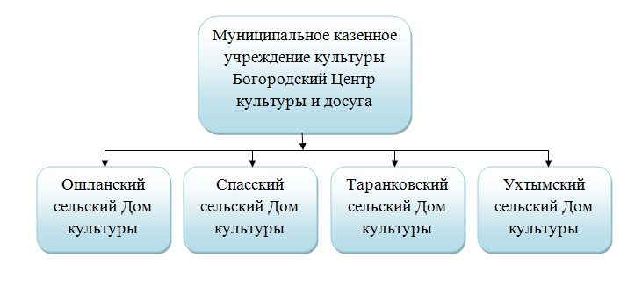

- Основные показатели деятельности культурно-досуговых учреждений клубного типа в 2023 году по всему муниципальному образованию.

- Основные показатели учреждений в 2023 году (данные 7-НК).

№ п.п. | Показатели | 2021 год |  | 2022 год |  | 2023 год
№ п.п. | Показатели | Всего | В т.ч. дети до 14 лет | Всего | В т.ч. дети до 14 лет | Всего | В т.ч. дети до 14 лет
1. | Общее количество мероприятий | 393 | 215 | 606 | 304 | 589 | 285
2. | Из общего числа мероприятий – на платной основе | 63 | 18 | 91 | 26 | 144 | 59
3. | Общее количество посетителей | 10126 | 3746 | 41591 | 6026 | 48383 | 5187
4. | Из общего числа посетителей – на платной основе | 1844 | 301 | 5015 | 1091 | 6634 | 1521
5. | Общее количество участников | 1498 | 254 | 2996 | 749 | 3764 | 989
6. | Из общего числа участников – на платной основе | 324 | 43 | 1010 | 258 | 1376 | 397
7. | Общее количество клубных формирований | 44 | 25 | 44 | 23 | 44 | 15
8. | Из общего количество клубных формирований – на платной основе | - | - | - | - | - | -
9. | Общее количество участников клубных формирований | 533 | 346 | 608 | 311 | 609 | 233
10. | Из общего количества участников клубных формирований – на платной основе | - | - | - | - | - | -
11. | Из общего количества клубных формирований – формирований самодеятельного народного творчества | 25 | 14 | 28 | 13 | 28 | 11
12. | Из общего количества формирований самодеятельного народного творчества – на платной основе | - | - | - | - | - | -
13. | Общее количество участников клубных формирований самодеятельного народного творчества | 265 | 189 | 308 | 179 | 332 | 165
14. | Из общего количества участников клубных формирований самодеятельного народного творчества – на платной основе | - | - | - | - | - | -
15. | Клубные формирования, имеющие звание «народный /образцовый самодеятельный коллектив» | 1 | - | 1 | - | 1 | -

- Основные показатели в разрезе структурных подразделений (данные 7-НК).
2.1. Культурно-массовые мероприятия, посетители и участники.

Культурно-досуговое учреждение | Мероприятия (ед.) |  |  | Посетители (чел.) |  |  | Участники (чел.)
Культурно-досуговое учреждение | 2021 год | 2022 год | 2023 год | 2021 год | 2022 год | 2023 год | 2021 год | 2022  год | 2023  Год
Богородский РДК | 269 | 442 | 391 | 7801 | 37964 | 35929 | 1105 | 2486 | 2916
Ухтымский СДК | 48 | 64 | 61 | 1214 | 1425 | 1481 | 91 | 212 | 199
Спасский СДК | 35 | 39 | 45 | 763 | 1244 | 813 | 94 | 149 | 192
Таранковский СДК | 38 | 50 | 50 | 288 | 513 | 1837 | 187 | 85 | 122
Ошланский СДК | 4 | 11 | 42 | 60 | 445 | 8323 | 21 | 65 | 335

2.2. Клубные формирования и участники.

Культурно-досуговое учреждение | Клубные формирования, всего ед. |  |  | Участники, всего чел.
Культурно-досуговое учреждение | 2021 год | 2022 год | 2023 год | 2021 год | 2022 год | 2023 год
Богородский РДК | 36 | 37 | 37 | 467 | 543 | 553
Ухтымский СДК | 2 | 2 | 2 | 14 | 13 | 13
Спасский СДК | 1 | 1 | 1 | 7 | 8 | 8
Таранковский СДК | 1 | 1 | 1 | 6 | 15 | 6
Ошланский СДК | 4 | 3 | 3 | 39 | 29 | 29
2.3. Клубные формирования самодеятельного народного творчества и участники.

Культурно-досуговое учреждение | Клубные формирования, всего ед. |  |  | Участники, всего чел.
Культурно-досуговое учреждение | 2021 год | 2022 год | 2023 год | 2021 год | 2022 год | 2023 год
Богородский РДК | 17 | 37 | 21 | 199 | 543 | 276
Ухтымский СДК | 2 | 2 | 2 | 14 | 13 | 13
Спасский СДК | 1 | 1 | 1 | 7 | 8 | 8
Таранковский СДК | 1 | 1 | 1 | 6 | 15 | 6
Ошланский СДК | 4 | 3 | 3 | 39 | 29 | 29

IV. Персонал культурно-досуговых учреждений клубного типа в 2022году.

- Общие сведения по персоналу КДУ.

 | Всего (чел.) | % от общей численности
Численность работников | 19 | 100
Штатных | 19 | 100
Специалисты культурно-досуговой деятельности | 16 | 84,21
 |  | % от численности специалистов
Из них имеют высшее профильное образование | 1 | 6,25
Из них имеют среднее профильное образование | 4 | 25
Без профильного образования | 11 | 68,75

2. Участие специалистов культурно-досуговой деятельности в мероприятиях по повышению квалификации государственных профильных учебных заведений, учреждений, в том числе, в рамках федерального проекта «Творческие люди» в 2023 году.

№ п.п. | Ф.И.О. специалиста | Должность и место работы | Наименование мероприятия, наименование учреждения/учебного заведения | Дата участия | Наименование и номер документа об участии
 | - | - | - | - | -

V. Участие в областных, межрегиональных, всероссийских, международных мероприятиях (фестивалях, конкурсах, выставках, ярмарках) в 2022году.

- Участие в мероприятиях (в том числе заочных/дистанционных), учредителями которых являются Министерство культуры России, Государственный Российский Дом народного творчества, Министерство культуры Кировской области (фестивали, конкурсы, праздники, выставки, ярмарки).

№ п/п | Наименование мероприятия (форма и название) | Дата проведения | Место проведения | Участники (Ф.И. солиста, название коллектива) | Базовое КДУ участников | Результат
- 1 | Региональный этап конкурса на лучшую разработку афиши и/или плаката окружного фестиваля детских и молодежных театральных коллективов "Театральное Приволжье", сезон 2022-2023 | Февраль 2023 г. | г.  Киров, ОДНТ | Чипилёва Дарья | Богоросдкий ЦКД | Диплом участника
 |  |  |  | Северюхина Карина | Богоросдкий ЦКД | Диплом участника
 |  |  |  | Рыболовлева Юлия | Богоросдкий ЦКД | Диплом участника
 |  |  |  | Кислухина Екатерина | Богоросдкий ЦКД | Диплом участника
 |  |  |  | Корчемкина Злата | Богоросдкий ЦКД | Диплом участника
- 4 | III Областной фестиваль-конкурс художественного творчества "Вятка – край талантов" | 25 февраля 2023 г. | г. Киров, ОДНТ | Малянова Елена | Богородский ЦКД | Диплом участника
 | Областной конкурс чтецов учащихся образовательных организаций Кировской области "Воинская слава!" | Февраль2023 г. | Кировское областное государственное образовательное Бюджетное учреждение дополнительного образования "Дворец творчества – Мемориал" | Ходырев Максим | Богородский ЦКД | Диплом III степени
 |  |  |  | Шестакова Дарья | Богородский ЦКД | Диплом III степени
 | VI Областной заочный конкурс декоративно-прикладного и изобразительного творчества "Вятская мозаика" | 25 марта 2023 г. | г. Киров, ОДНТ | Шелгинских Ирина | Богородский ЦКД | Лауреат III степени
 |  |  |  | Шехирева Ольга | Богородский ЦКД | Диплом участника
 |  |  |  | Трубицын Владислав | Богородский ЦКД | Диплом участника
 |  |  |  | Анисимова Елена | Богородский ЦКД | Диплом участника
 | III Областной заочный конкурс декоративно-прикладного и изобразительного творчества "Широкая Масленица на Вятке" | 4 апреля 2023 г. | г. Киров, ОДНТ | Шелгинских Ирина | Богородский ЦКД | Лауреат II степени
 |  |  |  | Шехирева Ольга | Богородский ЦКД | Лауреат III степени
- 5 | Областной конкурс детских любительских театров и студий "Театральная весна. Дети" | 9 апреля 2023 г. | г. Киров, ОДНТ | Детский театральный коллектив "Бригантина" | Богородский ЦКД | Диплом участника
- 6 | Зональный отборочный этап областного фестиваля-конкурса исполнителей эстрадной песни "Мой шанс" | 16 апреля 2023 г. | г. Киров, ОДНТ | Малянова Елена | Богородский ЦКД | Диплом III степени
 | III Областной конкурс патриотической песни "Ты нужен России" | 29 апреля 2023 г. | г. Киров, ОДНТ | Тебенькова Ирина | Богородский ЦКД | Дипломант
 |  |  |  | Бойко Алексей | Богородский ЦКД | Дипломант
 | Областной конкурс детских любительских театров и студий "Театральная весна" | 30 апреля 2023 г. | г. Киров, ОДНТ | Народный театр драмы | Богородский ЦКД | Диплом участника
 | IV Областной заочный конкурс военно-патриотического творчества "Война.Победа. Память." | 20 мая 2023 г. | г. Киров, ОДНТ | Малянова Елена | Богородский ЦКД | Дипломант
 |  |  |  | Тебенькова Ирина | Богородский ЦКД | Дипломант
 |  |  |  | Бойко Алексей | Богородский ЦКД | Лауреат I степени
 | Межрегиональный конкурс детского, юношеского и взрослого творчества "Голоса Приволжья" | 21-22 октября 2023 г. | Министерство культуры Кировской области Вятский колледж культуры | Бойко Алексей | Богородский ЦКД | Лауреат II степени
 |  |  |  | Микрюков Михаил | Богородский ЦКД | Лауреат III степени
 | IV Открытый Областной заочный конкурс семейного творчества "Фабрика новогодних чудес" | 24 ноября – 23 декабря 2023 г. | г. Киров, ОДНТ | Вологжанина Варвара | Богородский ЦКД | Дипломант
 |  |  |  | Рыболовлева Юлия | Богородский ЦКД | Диплом участника
 |  |  |  | Анисимова Елена | Богородский ЦКД | Диплом участника

- Участие в иных мероприятиях (фестивалях, конкурсах, праздниках, выставках, ярмарках).

№п/п | Наименование мероприятия (форма и название) | Дата проведения | Место проведения | Участники (Ф.И. солиста, название коллектива) | Базовое КДУ участников | Результат
1 | Межрегиональный очно-заочный фестиваль-конкурс театрального искусства "Театральные выходные в Подосиновце" | Апрель 2023 г. | МКУК Подосиновский РДК | Тебенькова Ирина | Богородский ЦКД | Диплом II степени
 |  |  |  | Тебеньков Сергей | Богородский ЦКД | Диплом III степени
2 | III Межрегиональный фестиваль-конкурс художественного творчества «Зимний переполох» | Январь 2023 г. | Управление по социальным вопросам администрации Богородского муниципального округа, Богородский Центр культуры и досуга | Вокальный ансамбль "Родничок" | Богородский ЦКД | Дипломант
4 | VII Открытый фестиваль-конкурс детского творчества «Звездная дорожка» | 3-16 апреля 2023 г. | Управление по социальным вопросам администрации Богородского муниципального округа, Богородский Центр культуры и досуга | Тебенькова Есения | Богородский ЦКД | Лауреат I степени
 |  |  |  | Трушников Даниил | Богородский ЦКД | Лауреат I степени

VI. Межрайонные и районные мероприятия (фестивали, конкурсы, праздники, выставки, ярмарки) в 2023 году.

Участие в межрайонных мероприятиях (фестивали, конкурсы, праздники, выставки, ярмарки, в том числе заочных/дистанционных).

№п/п | Наименование мероприятия (форма и название) | Дата проведения | Место проведения | Участники (Ф.И. солиста, название коллектива) | Базовое КДУ участников | Результат
 | Открытый очно-заочный конкурс гражданско-патриотической песни "Во славу Родины поем" | Февраль 2023 г. | Муниципальное бюджетное учреждение культуры "Унинский Центр культуры и досуга" | Тебенькова Ирина | Богородский ЦКД | Гран-при
 |  |  |  | Микрюков Михаил | Богородский ЦКД | Лауреат II степени
 |  |  |  | Бойко Алексей | Богородский ЦКД | Лауреат II степени
 |  |  |  | Трушникова Анжела | Богородский ЦКД | Лауреат III степени
 |  |  |  | Вокальный ансамбль "Яблонька" | Богородский ЦКД | Дипломант
 | V Межрайонный конкурс сатиры и юмора "Смеяться разрешается!" | Апрель 2023 г. | Муниципальное бюджетное учреждение культуры Санчурская централизованная клубная система | Театральный коллектив "Ха!Компания" | Богородский ЦКД | Диплом лауреата
 | Фестиваль-конкурс военно-патриотического творчества "Виктория" | 7 мая 2023 г. | Управление по социальным вопросам администрации Богородского муниципального округа, Богородский Центр культуры и досуга | Вокальный ансамбль "Русская песня" | Богородский ЦКД | Диплом участника
 |  |  |  | Ансамбль песни "Родничок" | Богородский ЦКД | Диплом участника
 |  |  |  | Самарина Нина | Богородский ЦКД | Лауреат
 |  |  |  | Чиркова Елена | Богородский ЦКД | Лауреат
 |  |  |  | Бессолицына Светлана | Богородский ЦКД | Лауреат
 |  |  |  | Вокально-эстрадная студия "Рандеву" | Богородский ЦКД | Лауреат
 |  |  |  | Детская эстрадная студия "Коралловый остров" | Богородский ЦКД | Лауреат
 |  |  |  | Танцевальный коллектив "Грация" | Богородский ЦКД | Диплом участника
 |  |  |  | Танцевальный коллектив "Ветер надежды" | Богородский ЦКД | Лауреат
 |  |  |  | Вокальный квартет "Фортуна" | Богородский ЦКД | Лауреат
 | II Межрайонный заочный конкурс художественного творчества "Великой Победе посвящается" | Май 2023 г. | МКУК "Мурашинская ЦКС" Центральный Дом культуры | Бойко Алексей | Богородский ЦКД | Дипломант I степени
 |  |  |  | Малянова Елена | Богородский ЦКД | Дипломант I степени
 |  |  |  | Тюлькина Элеонора | Богородский ЦКД | Дипломант II степени
 |  |  |  | Ансамбль песни "Околица" | Богородский ЦКД | Дипломант II степени
 |  |  |  | Шехирева Татьяна | Богородский ЦКД | Дипломант I степени
 |  |  |  | Тебенькова Ирина | Богородский ЦКД | Дипломант I степени
 |  |  |  | Танцевальный коллектив "Ветер надежды" | Богородский ЦКД | Дипломант I степени
 |  |  |  | Дуэт Ангелина и Эвелина Исмаилжановы | Богородский ЦКД | Дипломант I степени
 | Открытый фестиваль молодежного творчества "Летние зори" | 9 июля 2023 г. | Управление по социальным вопросам администрации Богородского муниципального округа, Богородский Центр культуры и досуга | Тебенькова Ирина |  | Лауреат
 |  |  |  | Микрюков Михаил |  | Лауреат
 | Районный праздник народного творчества "Ай да рыжик богородский" | 16 сентября 2023 г. | Муниципальное казенное учреждение культуры Богородский ЦКД | Театральный коллектив "ХА!Компания" |  | Благодарность
 |  |  |  | Вокальный квартет "Фортуна" |  | Благодарность
 |  |  |  | Ансамбль песни "Родничок" |  | Благодарность
 |  |  |  | Вокальный ансамбль "Русская песня" |  | Благодарность
 | Открытый фестиваль-конкурс детского творчества "Радуга талантов" | Сентябрь 2023 г. | Муниципальное бюджетное учреждение культуры "Унинский Центр культуры и досуга" | Чипилёва Дарья | Богородский ЦКД | Лауреат I степени
 |  |  |  | Танцевальный коллектив "Ветер надежды" | Богородский ЦКД | Лауреат I степени
 |  |  |  | Торхова Юлия | Богородский ЦКД | Лауреат II степени
 |  |  |  | Козырева Виктория | Богородский ЦКД | Лауреат II степени
 |  |  |  | Ходырев Максим | Богородский ЦКД | Лауреат I степени
 |  |  |  | Трушников Даниил | Богородский ЦКД | Лауреат I степени
 |  |  |  | Боровиков Захар | Богородский ЦКД | Лауреат I степени
 |  |  |  | Корчемкина Злата | Богородский ЦКД | Лауреат I степени
 |  |  |  | Кропачева София | Богородский ЦКД | Лауреат I степени
 |  |  |  | Корчемкина Злата | Богородский ЦКД | Лауреат II степени
 |  |  |  | Чипилёва Дарья | Богородский ЦКД | Дипломант
 |  |  |  | Вокальный ансамбль "Калейдоскоп" | Богородский ЦКД | Лауреат III степени
 | Открытый вокальный конкурс "Товарищ песня", посвященный 105-летию ВЛКСМ | Октябрь 2023 г. | Муниципальное бюджетное учреждение культуры "Унинский Центр культуры и досуга" | Бессолицына Светлана | Богородский ЦКД | Диплом участника
 | Районный конкурс видео флешмобов "Быть здоровым модно" | 1 - 24 ноября 2023 г | Управление по социальным вопросам администрации Богородского муниципального округа, Богородский Центр культуры и досуга | Спортивный клуб "Оптимист" | Богородский ЦКД | Диплом I степени
 | Районный фестиваль народного творчества "Салют Победы!" | 4 ноября 2023 г. | Управление по социальным вопросам администрации Богородского муниципального округа, Богородский Центр культуры и досуга | Вокально-эстрадная студия "Рандеву" | Богородский ЦКД | Диплом участника
 |  |  |  | Вокальный ансамбль "Околица" | Богородский ЦКД | Диплом участника
 |  |  |  | Ансамбль песни "Родничок" | Богородский ЦКД | Диплом участника
 |  |  |  | Вокальный ансамбль "Рябинушка" | Богородский ЦКД | Диплом участника
 |  |  |  | Вокальный ансамбль "Яблонька" | Богородский ЦКД | Диплом участника
 |  |  |  | Танцевальный коллектив "Грация" | Богородский ЦКД | Диплом участника
 |  |  |  | Бессолицына Светлана | Богородский ЦКД | Диплом участника
 |  |  |  | Вокальный квартет "Фортуна" | Богородский ЦКД | Диплом участника
 |  |  |  | Чиркова Елена | Богородский ЦКД | Диплом участника
 |  |  |  | Самарина Нина | Богородский ЦКД | Диплом участника
 | Районный фестиваль творчества ветеранов "Я люблю тебя жизнь" | 15 ноября 2023 г. | Управление по социальным вопросам администрации Богородского муниципального округа, Богородский Центр культуры и досуга | Театральный кружок "Ягодка" |  | Благодарность
 |  |  |  | Вокальный ансамбль "Рябинушка" |  | Благодарность
 |  |  |  | Ансамбль песни "Околица" |  | Благодарность
 |  |  |  | Ансамбль песни "Родничок" |  | Благодарность
 |  |  |  | Вокальный ансамбль "Яблонька" |  | Благодарность

VII. Анализ жанров народного творчества.

1.Клубные формирования самодеятельного народного творчества.
1.1. Сведения о количестве клубных формирований самодеятельного народного творчества.

Жанр народного творчества | 2021 год | 2022 год | 2023 год
Хореография | 3 | 2 | 3
Эстрадное пение | 5 | 6 | 6
Народное пение | 5 | 4 | 4
Академическое пение | - | - | -
Театральное искусство | 5 | 8 | 7
Инструментальное исполнительство | - | - | -
Традиционный фольклор | - | - | -
Народные промыслы и ремесла | - | - | -
Декоративно-прикладное творчество | 5 | 6 | 5
Изобразительное творчество | 2 | 2 | 3
Цирковое искусство | - | - | -
Песенно-танцевальный | - | - | -

1.2. Сведения о количестве участников клубных формирований самодеятельного народного творчества.

Жанр народного творчества | 2021 год | 2022 год | 2023 год
Хореография | 31 | 29 | 53
Эстрадное пение | 31 | 39 | 42
Народное пение | 37 | 32 | 31
Академическое пение | - | - | -
Театральное искусство | 50 | 111 | 90
Инструментальное исполнительство | - | - | -
Традиционный фольклор | - | - | -
Народные промыслы и ремесла | - | - | -
Декоративно-прикладное творчество | 76 | 79 | 77
Изобразительное творчество | 40 | 18 | 39
Цирковое искусство | - | - | -
Песенно-танцевальные коллективы | - | - | -

2. Хореография.
2.1. Основные показатели по жанру хореография.

Основные показатели | 2021 год | 2022 год | 2023 год
Количество коллективов, всего | 3 | 2 | 3
в т.ч. детских | 3 | 1 | 1
Количество участников в них, всего | 31 | 29 | 53
в т.ч. детей | 31 | 18 | 18
Руководители коллективов, занимающиеся в данном жанре, независимо от основного места работы и совмещения, всего | 3 | 2 | 2
Из них – имеющие профильное образование (по жанру) | - | - | -
Участие руководителей коллективов в курсах повышения квалификации, кол-во раз (при условии имеющегося подтверждения – справки, свидетельства или сертификата) | - | - | -
Участие руководителей коллективов в творческих лабораториях, мастер-классах, семинарах кол-во раз (при условии имеющегося подтверждения – справки, свидетельства или сертификата) | 1 | - | -
Участие коллективов в концертах и конкурсах местного уровня, кол-во мероприятий (в т.ч. заочных/дистанционных)  См. Примечание | 32 | 20 | 26
Участие коллективов в межмуниципальных мероприятиях, кол-во мероприятий (в т.ч. заочных/дистанционных) | 1 | 1 | 3
Участие коллективов в областных мероприятиях, кол-во мероприятий(в т.ч. заочных/дистанционных) | - | 1 | -
Участие коллективов во всероссийских мероприятиях, кол-во мероприятий (в т.ч. заочных/дистанционных) | - | - | -
Участие коллективов в международных мероприятиях, кол-во мероприятий (в т.ч. заочных/дистанционных) | 1 | - | -

Примечание: При заполнении строки «Участие коллективов в концертах и конкурсах местного уровня» за 2023 год можно учитывать концерты, размещенные на Интернет-ресурсах, если они были записаны в 2023 году (не смонтированные из видеозаписей прошлых лет).

2.2. Показатели по жанру хореография в разрезе структурных подразделений (поселенческих КДУ).

КДУ | Количество коллективов | В т.ч. детских | Количество участников | В т.ч. детей
Богородский РДК | 2 | 1 | 40 | 18
Ошланский СДК | 1 | - | 13 | -

2.3. Основные проблемы, тенденции и перспективы жанра.
В Богородском ЦКД работают три коллектива: танцевальный коллектив «Ветер надежды» старшая группа и танцевальный коллектив «Ветер надежды» младшая группа - руководитель Дроздецкая О.М., руководитель эстрадной студии, образование среднее специальное (Кировское училище искусств, специальность – хоровое дирижирование) и танцевальный коллектив «Грация» Ошланского СДК - руководитель Трушникова А.А., культорганизатор Ошланского СДК, образование среднее специальное непрофильное.
Коллективы являются постоянными участниками художественной самодеятельности района. Несмотря на отток населения из района и, как следствие, уменьшение числа учащихся в школах, численный состав коллективов увеличился. Основные проблемы – отсутствие специалистов-хореографов, отсутствие транспортного средства для организации гастрольной и конкурсной деятельности и отсутствие должной бюджетной поддержки для пошива новых костюмов.

3. Эстрадное пение.
3.1.Основные показатели по жанру эстрадное пение.

Основные показатели | 2021 год | 2022 год | 2023 год
Количество коллективов, всего | 5 | 6 | 6
в т.ч. детских | 2 | 2 | 2
Количество участников в них, всего | 31 | 39 | 42
в т.ч. детей | 19 | 16 | 20
Руководители коллективов, занимающиеся в данном жанре, независимо от основного места работы и совмещения, всего | 4 | 3 | 3
Из них – имеющие профильное образование (по жанру) | - | 1 | 1
Участие руководителей коллективов в курсах повышения квалификации, кол-во раз (при условии имеющегося подтверждения – справки, свидетельства или сертификата) | - | - | -
Участие руководителей коллективов в творческих лабораториях, мастер-классах, семинарах кол-во раз (при условии имеющегося подтверждения – справки, свидетельства или сертификата) | 1 | - | -
Участие коллективов в концертах и конкурсах местного уровня, кол-во мероприятий (в т.ч. заочных/дистанционных)  См. Примечание | 47 | 45 | 46
Участие коллективов в межмуниципальных мероприятиях, кол-во мероприятий (в т.ч. заочных/дистанционных) | 10 | 5 | 6
Участие коллективов в областных мероприятиях, кол-во мероприятий(в т.ч. заочных/дистанционных) | 2 | 2 | 5
Участие коллективов во всероссийских мероприятиях, кол-во мероприятий (в т.ч. заочных/дистанционных) | 2 | - | -
Участие коллективов в международных мероприятиях, кол-во мероприятий (в т.ч. заочных/дистанционных) | 4 | - | -

Примечание: При заполнении строки «Участие коллективов в концертах и конкурсах местного уровня» за 2023 год можно учитывать концерты, размещенные на Интернет-ресурсах, если они были записаны в 2023 году (не смонтированные из видеозаписей прошлых лет).

3.2. Показатели по жанру эстрадное пение в разрезе структурных подразделений (поселенческих КДУ).

КДУ | Количество коллективов | В т.ч. детских | Количество участников | В т.ч. детей
Богородский РДК | 5 | 2 | 36 | 20
Ошланский СДК | 1 | - | 6 | -

3.3. Основные проблемы, тенденции и перспективы жанра.
В жанре «эстрадное пение» в Богородском ЦКД работают шесть коллективов: Вокальная эстрадная студия «Рандеву», вокальный квартет «Фортуна», детская эстрадная студия «Коралловый остров», детский вокальный ансамбль «Калейдоскоп» - руководитель Дроздецкая О.М., образование среднее специальное и молодежный вокальный ансамбль «Teen Talk» - руководитель Микрюков М.А., студент Вятского колледжа культуры, вокальный ансамбль «Яблонька» Ошланского сельского Дома культуры – руководитель Трушникова Анжела Андреевна, образование среднее специальное непрофильное.
Эстрадный жанр – самый востребованный в работе Богородского ЦКД.
Продолжает оставаться проблема отсутствия вместительного транспорта для выездов коллективов и бюджетной подпитки для развития материальной базы коллективов (пошив костюмов, выезды на фестивали, конкурсы, поощрение участников).

4. Народное пение.
4.1. Основные показатели по жанру народное пение.

Основные показатели | 2021 год | 2022 год | 2023 год
Количество коллективов, всего | 5 | 4 | 4
в т.ч. детских | - | - | -
Количество участников в них, всего | 37 | 32 | 31
в т.ч. детей | - | - | -
Руководители коллективов, занимающиеся в данном жанре, независимо от основного места работы и совмещения, всего | 4 | 3 | 3
Из них – имеющие профильное образование (по жанру) | 1 | 1 | 1
Участие руководителей коллективов в курсах повышения квалификации, кол-во раз (при условии имеющегося подтверждения – справки, свидетельства или сертификата) | - | - | -
Участие руководителей коллективов в творческих лабораториях, мастер-классах, семинарах кол-во раз (при условии имеющегося подтверждения – справки, свидетельства или сертификата) | 1 | - | -
Участие коллективов в концертах и конкурсах местного уровня, кол-во мероприятий (в т.ч. заочных/дистанционных)  См. Примечание | 43 | 23 | 26
Участие коллективов в межмуниципальных мероприятиях, кол-во мероприятий (в т.ч. заочных/дистанционных) | 1 | 2 | 2
Участие коллективов в областных мероприятиях, кол-во мероприятий(в т.ч. заочных/дистанционных) | 1 | 1 | -
Участие коллективов во всероссийских мероприятиях, кол-во мероприятий (в т.ч. заочных/дистанционных) | - | - | -
Участие коллективов в международных мероприятиях, кол-во мероприятий (в т.ч. заочных/дистанционных) | - | - | -

Примечание: При заполнении строки «Участие коллективов в концертах и конкурсах местного уровня» за 2023 год можно учитывать концерты, размещенные на Интернет-ресурсах, если они были записаны в 2023 году (не смонтированные из видеозаписей прошлых лет).

4.2. Показатели по жанру народное пение в разрезе структурных подразделений (поселенческих КДУ).

КДУ | Количество коллективов | В т.ч. детских | Количество участников | В т.ч. детей
Богородский РДК | 1 | - | 10 | -
Ухтымский СДК | 2 | - | 13 | -
Спасский СДК | 1 | - | 8 | -

4.3. Основные проблемы, тенденции и перспективы жанра.
Жанр «народное пение» в Богородском районе представлен работой четырех коллективов: ансамбль народной песни «Околица» (Богородский РДК), ансамбль «Русская песня» и ансамбль ветеранов «Рябинушка» (Ухтымский СДК), ансамбль «Родничок» (Спасский СДК). Все коллективы являются активными участниками самодеятельности, действуют на регулярной основе. Проблема - отсутствие транспорта для выездных мероприятий и бюджетной помощи для пошива костюмов.

- Академическое пение.
5.1. Основные показатели по жанру академическое пение.

Основные показатели | 2021 год | 2022 год | 2023 год
Количество коллективов, всего | - | - | -
в т.ч. детских | - | - | -
Количество участников в них, всего | - | - | -
в т.ч. детей | - | - | -
Руководители коллективов, занимающиеся в данном жанре, независимо от основного места работы и совмещения, всего | - | - | -
Из них – имеющие профильное образование (по жанру) | - | - | -
Участие руководителей коллективов в курсах повышения квалификации, кол-во раз (при условии имеющегося подтверждения – справки, свидетельства или сертификата) | - | - | -
Участие руководителей коллективов в творческих лабораториях, мастер-классах, семинарах кол-во раз (при условии имеющегося подтверждения – справки, свидетельства или сертификата) | - | - | -
Участие коллективов в концертах и конкурсах местного уровня, кол-во мероприятий (в т.ч. заочных/дистанционных)  См. Примечание | - | - | -
Участие коллективов в межмуниципальных мероприятиях, кол-во мероприятий (в т.ч. заочных/дистанционных) | - | - | -
Участие коллективов в областных мероприятиях, кол-во мероприятий(в т.ч. заочных/дистанционных) | - | - | -
Участие коллективов во всероссийских мероприятиях, кол-во мероприятий (в т.ч. заочных/дистанционных) | - | - | -
Участие коллективов в международных мероприятиях, кол-во мероприятий (в т.ч. заочных/дистанционных) | - | - | -

Примечание: При заполнении строки «Участие коллективов в концертах и конкурсах местного уровня» за 2023 год можно учитывать концерты, размещенные на Интернет-ресурсах, если они были записаны в 2023 году (не смонтированные из видеозаписей прошлых лет).

5.2. Показатели по жанру академическое пение в разрезе структурных подразделений (поселенческих КДУ).

КДУ | Количество коллективов | В т.ч. детских | Количество участников | В т.ч. детей
- | - | - | - | -

5.3. Основные проблемы, тенденции и перспективы жанра.

6. Театральное искусство.
6.1. Основные показатели по жанру театральное искусство.

Основные показатели | 2021 год | 2022 год | 2023 год
Количество коллективов, всего | 5 | 8 | 7
в т.ч. детских | 2 | 3 | 2
Количество участников в них, всего | 50 | 111 | 90
в т.ч. детей | 23 | 56 | 31
Руководители коллективов, занимающиеся в данном жанре, независимо от основного места работы и совмещения, всего | 4 | 5 | 5
Из них – имеющие профильное образование (по жанру) | 2 | 1 | 1
Участие руководителей коллективов в курсах повышения квалификации, кол-во раз (при условии имеющегося подтверждения – справки, свидетельства или сертификата) | - | - | -
Участие руководителей коллективов в творческих лабораториях, мастер-классах, семинарах кол-во раз (при условии имеющегося подтверждения – справки, свидетельства или сертификата) | 3 | - | 5
Участие коллективов в концертах и конкурсах местного уровня, кол-во мероприятий (в т.ч. заочных/дистанционных)  См. Примечание | 17 | 20 | 24
Участие коллективов в межмуниципальных мероприятиях, кол-во мероприятий (в т.ч. заочных/дистанционных) | - | 1 | 2
Участие коллективов в областных мероприятиях, кол-во мероприятий(в т.ч. заочных/дистанционных) | 1 | 2 | 3
Участие коллективов во всероссийских мероприятиях, кол-во мероприятий (в т.ч. заочных/дистанционных) | - | - | -
Участие коллективов в международных мероприятиях, кол-во мероприятий (в т.ч. заочных/дистанционных) | - | - | -

Примечание: При заполнении строки «Участие коллективов в концертах и конкурсах местного уровня» за 2023 год можно учитывать концерты, размещенные на Интернет-ресурсах, если они были записаны в 2023 году (не смонтированные из видеозаписей прошлых лет).

6.2. Показатели по жанру театральное искусство в разрезе структурных подразделений (поселенческих КДУ).

КДУ | Количество коллективов | В т.ч. детских | Количество участников | В т.ч. детей
Богородский РДК | 5 | 2 | 74 | 31
Ошланский СДК | 1 | - | 10 | -
Таранковский СДК | 1 | - | 6 | -

6.3. Основные проблемы, тенденции и перспективы жанра.
В жанре "театральное искусство" в Богородском ЦКД работают семь коллективов. Два клубных формирования в сельских Домах культуры: театральный кружок «Ягодка» (Таранковский СДК), кружок «Театр миниатюр» (Ошланский СДК). Пять формирований в районном Доме культуры: кружок «Школа ведущих», театральный коллектив «Ха!Компания!», театральный кружок «Арлекин», детский театральный коллектив «Бригантина» - спутник народного театра драмы, народный театр драмы.
Театральное искусство очень востребовано в Богородском районе. Население с огромным удовольствием посещает все спектакли народного театра драмы, на многие постановки люди ходят по два-три раза.
Основной проблемой данного жанра является отсутствие финансирования. Костюмы, реквизит, декорации при каждой постановке вызывают массу проблем. Нет транспорта для гастролей. На гастроли трудно ездить, даже если есть транспорт – большая проблема с площадками для выступлений. Нет сценариста, зал для репетиций и выступлений всего один и его приходится делить с другими клубными формированиями, что негативно сказывается на репетиционном процессе.
Но, несмотря на все трудности, театральное искусство в Богородском все больше развивается. Режиссер народного театра драмы Людмила Геннадьевна Калинина планирует расширение форм театральной деятельности, таких как: постановка камерных спектаклей, развитие художественного слова, работа с детским театральным коллективом.

- Инструментальное исполнительство
7.1. Основные показатели по жанру инструментальное исполнительство.

Основные показатели | 2021 год | 2022 год | 2023 год
Количество коллективов, всего | - | - | -
в т.ч. детских | - | - | -
Количество участников в них, всего | - | - | -
в т.ч. детей | - | - | -
Руководители коллективов, занимающиеся в данном жанре, независимо от основного места работы и совмещения, всего | - | - | -
Из них – имеющие профильное образование (по жанру) | - | - | -
Участие руководителей коллективов в курсах повышения квалификации, кол-во раз (при условии имеющегося подтверждения – справки, свидетельства или сертификата) | - | - | -
Участие руководителей коллективов в творческих лабораториях, мастер-классах, семинарах кол-во раз (при условии имеющегося подтверждения – справки, свидетельства или сертификата) | - | - | -
Участие коллективов в концертах и конкурсах местного уровня, кол-во мероприятий (в т.ч. заочных/дистанционных)  См. Примечание | - | - | -
Участие коллективов в межмуниципальных мероприятиях, кол-во мероприятий (в т.ч. заочных/дистанционных) | - | - | -
Участие коллективов в областных мероприятиях, кол-во мероприятий(в т.ч. заочных/дистанционных) | - | - | -
Участие коллективов во всероссийских мероприятиях, кол-во мероприятий (в т.ч. заочных/дистанционных) | - | - | -
Участие коллективов в международных мероприятиях, кол-во мероприятий (в т.ч. заочных/дистанционных) | - | - | -

Примечание: При заполнении строки «Участие коллективов в концертах и конкурсах местного уровня» за 2023 год можно учитывать концерты, размещенные на Интернет-ресурсах, если они были записаны в 2023 году (не смонтированные из видеозаписей прошлых лет).

7.2. Показатели по жанру инструментальное исполнительство в разрезе структурных подразделений (поселенческих КДУ).

КДУ | Количество коллективов | В т.ч. детских | Количество участников | В т.ч. детей
- | - | - | - | -

7.3. Основные проблемы, тенденции и перспективы жанра.

- Традиционный фольклор
8.1. Основные показатели по жанру традиционный фольклор.

Основные показатели | 2021 год | 2022 год | 2023 год
Количество коллективов, всего | - | - | -
в т.ч. детских | - | - | -
Количество участников в них, всего | - | - | -
в т.ч. детей | - | - | -
Руководители коллективов, занимающиеся в данном жанре, независимо от основного места работы и совмещения, всего | - | - | -
Из них – имеющие профильное образование (по жанру) | - | - | -
Участие руководителей коллективов в курсах повышения квалификации, кол-во раз (при условии имеющегося подтверждения – справки, свидетельства или сертификата) | - | - | -
Участие руководителей коллективов в творческих лабораториях, мастер-классах, семинарах кол-во раз (при условии имеющегося подтверждения – справки, свидетельства или сертификата) | - | - | -
Участие коллективов в концертах и конкурсах местного уровня, кол-во мероприятий (в т.ч. заочных/дистанционных)  См. Примечание | - | - | -
Участие коллективов в межмуниципальных мероприятиях, кол-во мероприятий (в т.ч. заочных/дистанционных) | - | - | -
Участие коллективов в областных мероприятиях, кол-во мероприятий(в т.ч. заочных/дистанционных) | - | - | -
Участие коллективов во всероссийских мероприятиях, кол-во мероприятий (в т.ч. заочных/дистанционных) | - | - | -
Участие коллективов в международных мероприятиях, кол-во мероприятий (в т.ч. заочных/дистанционных) | - | - | -

Примечание: При заполнении строки «Участие коллективов в концертах и конкурсах местного уровня» за 2023 год можно учитывать концерты, размещенные на Интернет-ресурсах, если они были записаны в 2023 году (не смонтированные из видеозаписей прошлых лет).

8.2. Показатели по жанру традиционный фольклор в разрезе структурных подразделений (поселенческих КДУ).

КДУ | Количество коллективов | В т.ч. детских | Количество участников | В т.ч. детей
- | - | - | - | -

8.3. Основные проблемы, тенденции и перспективы жанра.

- Народные промыслы, ремесла
К народным промыслам и ремеслам относятся:
- пимокатство, бондарное ремесло;
- гончарство, в т.ч. игрушка;
- ковка;
- художественная обработка лозы, бересты, соломки;
- работа с капом, сосновым корнем;
- узорное вязание;
- художественная обработка дерева;
- вятская роспись по дереву;
- инкрустация соломкой;
- кружевоплетение;
- ткачество;
- народная вышивка;
- традиционный костюм.

9.1. Основные показатели по жанру народные промыслы, ремесла.

Основные показатели | 2021 год | 2022 год | 2023 год
Количество коллективов, всего | - | - | -
в т.ч. детских | - | - | -
Количество участников в них, всего | - | - | -
в т.ч. детей | - | - | -
Количество индивидуальных мастеров | - | - | -
Руководители коллективов, занимающиеся в данном жанре, независимо от основного места работы и совмещения, всего | - | - | -
Из них – имеющие профильное образование (по жанру) | - | - | -
Участие руководителей коллективов в курсах повышения квалификации, кол-во раз (при условии имеющегося подтверждения – справки, свидетельства или сертификата) | - | - | -
Участие руководителей коллективов в творческих лабораториях, мастер-классах, семинарах кол-во раз (при условии имеющегося подтверждения – справки, свидетельства или сертификата) | - | - | -
Участие коллективов/индивидуальных мастеров в выставках и конкурсах местного уровня, кол-во мероприятий (в т.ч. заочных/дистанционных)  См. Примечание | - | - | -
Участие коллективов/индивидуальных мастеров в межмуниципальных мероприятиях, кол-во мероприятий (в т.ч. заочных/дистанционных) | - | - | -
Участие коллективов/индивидуальных мастеров в областных мероприятиях, кол-во мероприятий(в т.ч. заочных/дистанционных) | - | - | -
Участие коллективов/индивидуальных мастеров во всероссийских мероприятиях, кол-во мероприятий (в т.ч. заочных/дистанционных) | - | - | -
Участие коллективов/индивидуальных мастеров в международных мероприятиях, кол-во мероприятий (в т.ч. заочных/дистанционных) | - | - | -

Примечание: При заполнении строки «Участие коллективов в выставках и конкурсах местного уровня» за 2023 год можно учитывать виртуальные выставки, размещенные на Интернет-ресурсах, если они были записаны в 2023 году (не смонтированные из видеозаписей прошлых лет).

9.2. Показатели по жанру народные промыслы в разрезе структурных подразделений (поселенческих КДУ).

КДУ | Количество индивидуальных мастеров | Количество коллективов | В т.ч. детских | Количество участников | В т.ч. детей
- | - | - | - | - | -

9.3. Сведения о коллективах и мастерах народных промыслов и ремесел.

Промысел/ ремесло | Наименование коллектива/ Ф.И.О. мастера (полностью), телефон, адрес электронной почты | Базовое учреждение | Ф.И.О. руководителя (полностью), телефон, адрес электронной почты | Адрес учреждения, руководитель учреждения, телефон, адрес электронной почты
- | - | - | - | -

9.4. Краткое описание двух-трех наиболее значимых мероприятий (в т.ч. онлайн) по жанру (выставки, творческие встречи с мастерами, художниками, уникальные мастер-классы и т.п.).

9.5. Основные проблемы, тенденции и перспективы жанра.

- Декоративно-прикладное творчество
10.1. Основные показатели по жанру декоративно-прикладное творчество.

Основные показатели | 2021 год | 2022 год | 2023 год
Количество коллективов, всего | 5 | 6 | 5
в т.ч. детских | 5 | 6 | 4
Количество участников в них, всего | 76 | 79 | 77
в т.ч. детей | 76 | 79 | 65
Количество индивидуальных мастеров | 3 | 4 | 4
Руководители коллективов, занимающиеся в данном жанре, независимо от основного места работы и совмещения, всего | 2 | 2 | 2
Из них – имеющие профильное образование (по жанру) | - | - | -
Участие руководителей коллективов в курсах повышения квалификации, кол-во раз (при условии имеющегося подтверждения – справки, свидетельства или сертификата) | - | - | -
Участие руководителей коллективов в творческих лабораториях, мастер-классах, семинарах кол-во раз (при условии имеющегося подтверждения – справки, свидетельства или сертификата) | - | - | -
Участие коллективов/индивидуальных мастеров в выставках и конкурсах местного уровня, кол-во мероприятий (в т.ч. заочных/дистанционных)  См. Примечание | 16 | 15 | 17
Участие коллективов/художников-любителей в межмуниципальных мероприятиях, кол-во мероприятий (в т.ч. заочных/дистанционных) | - | - | 1
Участие коллективов/индивидуальных мастеров в областных мероприятиях, кол-во мероприятий(в т.ч. заочных/дистанционных) | 2 | 4 | 3
Участие коллективов/индивидуальных мастеров во всероссийских мероприятиях, кол-во мероприятий (в т.ч. заочных/дистанционных) | - | - | -

Примечание: При заполнении строки «Участие коллективов в выставках и конкурсах местного уровня» за 2023 год можно учитывать виртуальные выставки, размещенные на Интернет-ресурсах, если они были записаны в 2023 году (не смонтированные из видеозаписей прошлых лет).

10.2. Показатели по жанру декоративно-прикладное творчество в разрезе структурных подразделений (поселенческих КДУ).

КДУ | Количество индивидуальных мастеров | Количество коллективов | В т.ч. детских | Количество участников | В т.ч. детей
Богородский РДК | 4 | 6 | 6 | 79 | 79

10.3. Краткое описание двух-трех наиболее значимых мероприятий (в т.ч. онлайн) по жанру (выставки, творческие встречи с мастерами, художниками, уникальные мастер-классы и т.п.).

Мастер-класс по ДПТ «Корзина цветов»
Цель: изготовление своими руками.
Задача: развивить пространственное воображение, фантазию, художественный и эстетический вкус.
Материалы: цветная бумага, цветной картон, ножницы, клей.

Ход занятия:
- Сгибаем лист цветной бумаги, нарезаем ее.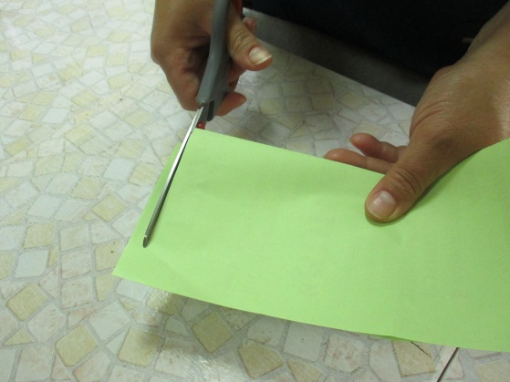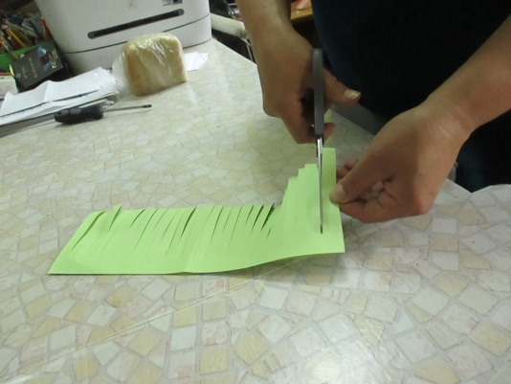

- Скручиваем край и приклеиваем.
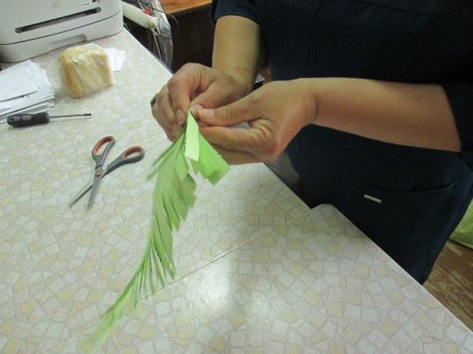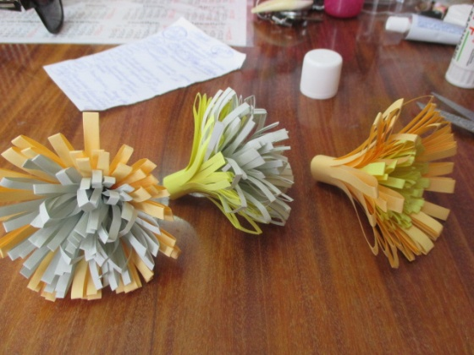

- Вырезаем листочек из зеленой бумаги и приклеиваем к бутону.
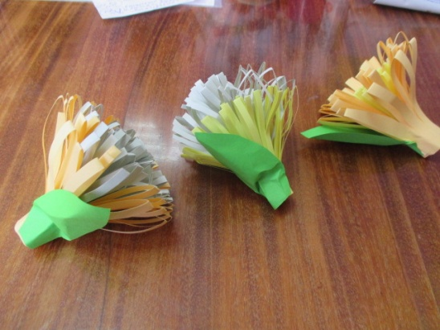

- Склеиваем корзину.


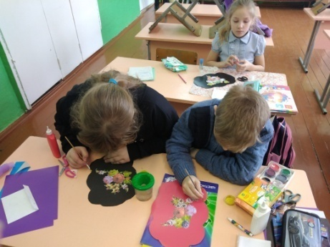

- Составляем цветы в корзину.
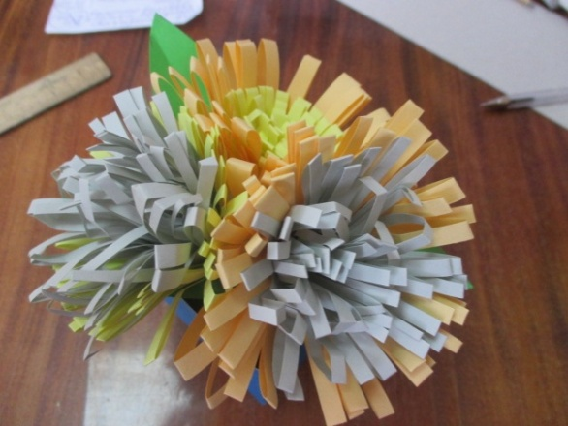
Корзина цветов готова.

Мастер-класс «Подарочный пакетик для мамы»
Цель: Создавая поделку своими руками, мы вкладываем в нее частичку себя.
Материалы: Цветная двусторонняя бумага, ножницы, клей карандаш, узкая лента.
Ход занятия:





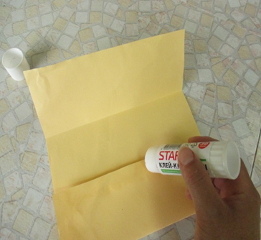




6.



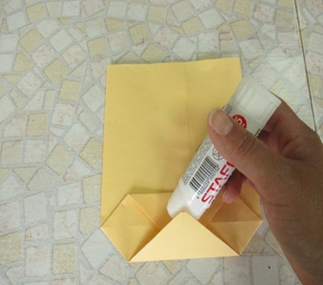

8.

9.

10.
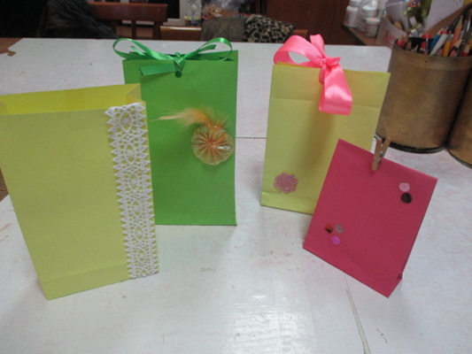
Наш подарочный пакетик для мамы готов.

10.4. Основные проблемы, тенденции и перспективы жанра.
Сегодня обществом все более отчетливо стала осознаваться необходимость внедрения духовных культурных ценностей в процесс становления и развития личности. Основной ролью воздействия на личность становится прежде всего декоративно-прикладное творчество.
Декоративно – прикладное творчество обладает нравственно-эстетическим творческим потенциалом. К тому же ДПТ по своей наглядно-образной специфике зачастую доступнее восприятию ребенка.
В данный момент в Богородском ЦКД работают 5 клубных формирований по ДПТ. Детям очень нравится делать что-либо своими руками.
Специалисты по ДПТ стремятся работать в данном направлении с детьми, стараясь внести что-то новое, интересное, чтобы дети были заинтересованы самим процессом при создании своей работы. Воспитанники с удовольствием посещают кружки, участвуют в мастер-классах, выставках, конкурсах, получают призовые места, что особенно стимулирует детей.
Проблемы в развитии данного жанра, конечно, есть. Как и везде, прежде всего, это финансирование. Большинство материалов для изготовления поделок мастера приносят сами из дома.
В заключении можно сказать, что, несмотря на проблемы, специалисты в жанре ДПТ будут и дальше работать в этом направлении, внедряя новые методы и формы работы. В этом году хорошими темпами пошло освоение интернета – много мастер-классов проводится онлайн.

11. Изобразительное творчество
11.1. Основные показатели по жанру изобразительное творчество.

Основные показатели | 2021 год | 2022 год | 2023 год
Количество коллективов, всего | 2 | 2 | 3
в т.ч. детских | 2 | 2 | 2
Количество участников в них, всего | 40 | 18 | 39
в т.ч. детей | 40 | 12 | 31
Количество индивидуальных мастеров | 3 | 3 | 3
Руководители коллективов, занимающиеся в данном жанре, независимо от основного места работы и совмещения, всего | 1 | 1 | 1
Из них – имеющие профильное образование (по жанру) | - | - | -
Участие руководителей коллективов в курсах повышения квалификации, кол-во раз (при условии имеющегося подтверждения – справки, свидетельства или сертификата) | - | - | -
Участие руководителей коллективов в творческих лабораториях, мастер-классах, семинарах кол-во раз (при условии имеющегося подтверждения – справки, свидетельства или сертификата) | - | - | -
Участие коллективов/художников-любителей выставках и конкурсах местного уровня, кол-во мероприятий (в т.ч. заочных/дистанционных)  См. Примечание | 13 | 8 | 10
Участие коллективов/художников-любителей в межмуниципальных мероприятиях, кол-во мероприятий (в т.ч. заочных/дистанционных) | 3 | 1 | 1
Участие коллективов/художников-любителей в областных мероприятиях, кол-во мероприятий(в т.ч. заочных/дистанционных) | 2 | - | 3
Участие коллективов/художников-любителей во всероссийских мероприятиях, кол-во мероприятий (в т.ч. заочных/дистанционных) | - | - | -

Примечание: При заполнении строки «Участие коллективов в выставках и конкурсах местного уровня» за 2023 год можно учитывать виртуальные выставки, размещенные на Интернет-ресурсах, если они были записаны в 2023 году (не смонтированные из видеозаписей прошлых лет).

11.2. Показатели по жанру изобразительное творчество в разрезе структурных подразделений (поселенческих КДУ).

КДУ | Количество индивидуальных мастеров | Количество коллективов | В т.ч. детских | Количество участников | В т.ч. детей
Богородский РДК | 1 | 2 | 1 | 18 | 12

11.3. Краткое описание двух-трех наиболее значимых мероприятий (в т.ч. онлайн) по жанру (выставки, творческие встречи с мастерами, художниками, уникальные мастер-классы и т.п.).

Выставка по изобразительному искусству «Рисует молодежь», посвященная Дню молодежи.
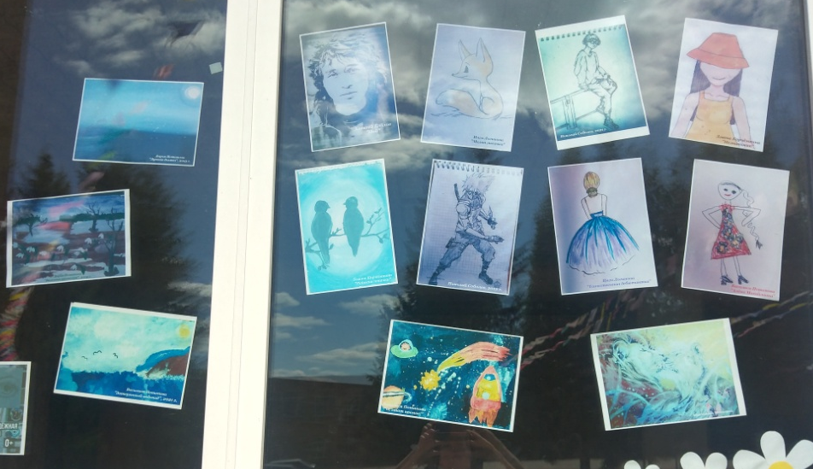
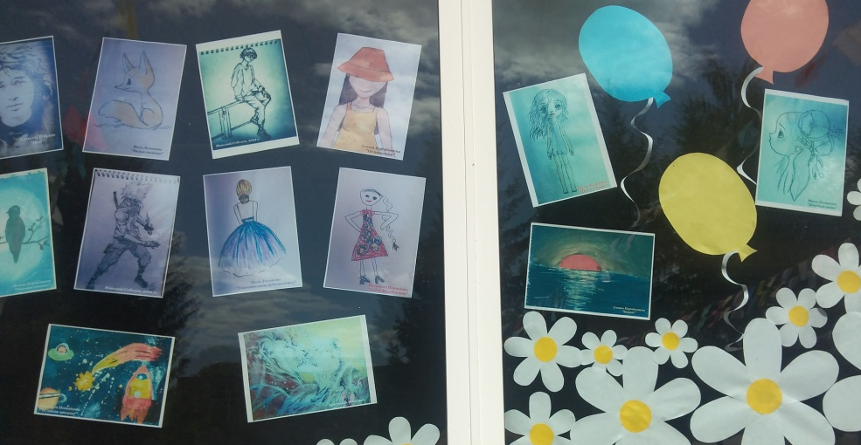
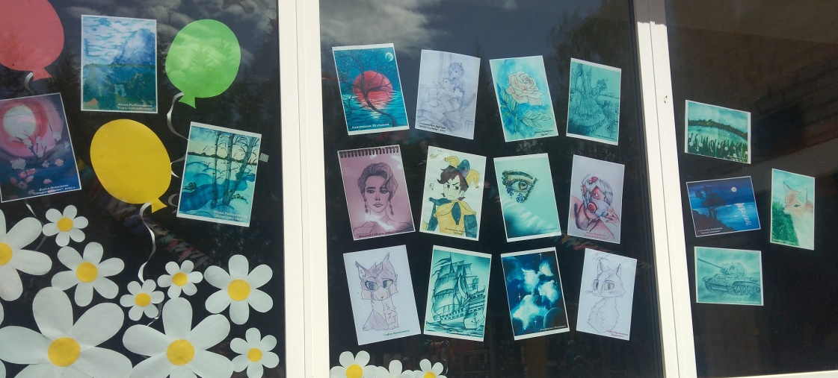

Мастер – класс по ИЗО «Ромашка»
Цель: Создание рисунка.
Задачи:
- Развивать умение выражать свои творческие замыслы;
- Воспитать любознательность, желание совершенствовать художественные навыки.
Материалы: простой карандаш, альбом, гуашь, кисточки, вода.

Ход занятия:
- Определяем центр листа, рисуем маленький круг (серединку ромашки).
- Рисуем большой круг в который будем вписывать ромашку.
- От центра рисуем лучики, будущие лепестки. Рисуем сами лепестки, лучик это середина лепестка.
- Зеленым цветом рисуем фон, обводим ромашку.
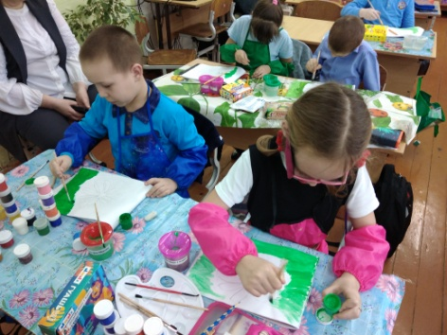

- Желтым цветом рисуем центр ромашки, а коричневым немного закрываем желтый цвет с одной стороны.
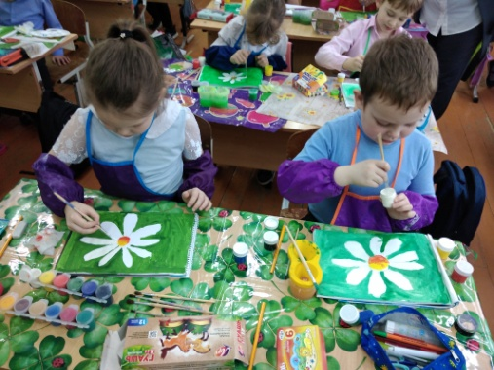

- Белым цветом закрашиваем лепестки ромашки.
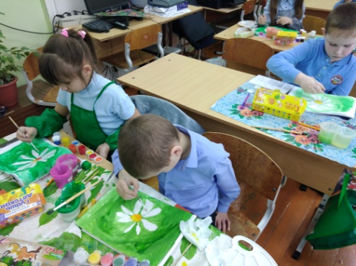

- Голубым цветом рисуем прожилки на каждом лепестке.
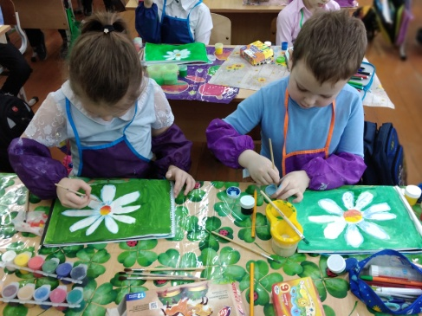

- Ромашка готова.
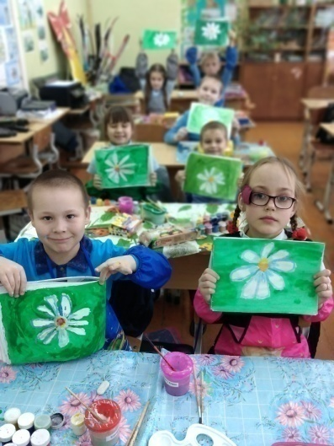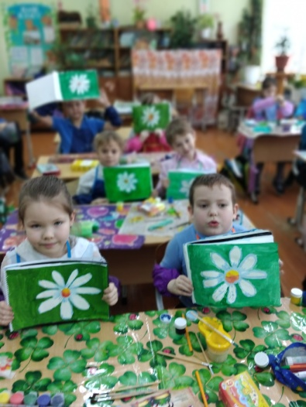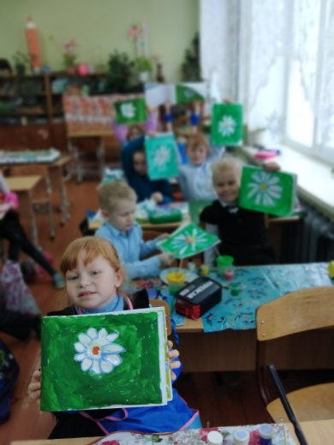

11.4. Основные проблемы, тенденции и перспективы жанра.
Изобразительная деятельность имеет большое значение в решении задач эстетического воспитания личности ребенка, несет большое значение для обучения и воспитания детей разного возраста. Она способствует формированию и развитию многих личностных качеств ребенка, ее психических и эстетических возможностей. В своих рисунках дети передают свои эмоции, мысли, чувства, свое восприятие мира, индивидуальность.
На базе Дома культуры работают три кружка по ИЗО: два для детей и один для взрослых. Дети получают основные знания по изобразительному искусству, а также знания о современных видах изобразительных искусств. Для взрослых рисование - очищение от негативных мыслей. Когда человек рисует, его полушария работают гармонично и слаженно. Все лишние мысли уходят, и это очень расслабляет и позволяет забыть о любом негативе.
К сожалению, уменьшается количество детей в поселке, что связано с естественной убылью населения в сельской местности. По этой причине уменьшилось количество участников кружка по ИЗО. Но интерес к изобразительному искусству появился у людей пожилого возраста, поэтому был организован кружок и для них.
Дети и взрослые с удовольствием ходят на кружки, участвуют в мастер-классах, выставках, конкурсах, получая призовые места.

12.Цирковое искусство
12.1. Основные показатели по жанру цирковое искусство.

Основные показатели | 2021 год | 2022 год | 2023 год
Количество коллективов, всего | - | - | -
в т.ч. детских | - | - | -
Количество участников в них, всего | - | - | -
в т.ч. детей | - | - | -
Руководители коллективов, занимающиеся в данном жанре, независимо от основного места работы и совмещения, всего | - | - | -
Из них – имеющие профильное образование (по жанру) | - | - | -
Участие руководителей коллективов в курсах повышения квалификации, кол-во раз (при условии имеющегося подтверждения – справки, свидетельства или сертификата) | - | - | -
Участие руководителей коллективов в творческих лабораториях, мастер-классах, семинарах кол-во раз (при условии имеющегося подтверждения – справки, свидетельства или сертификата) | - | - | -
Участие коллективов в концертах и конкурсах местного уровня, кол-во мероприятий (в т.ч. заочных/дистанционных)  См. Примечание | - | - | -
Участие коллективов в межмуниципальных мероприятиях, кол-во мероприятий (в т.ч. заочных/дистанционных) | - | - | -
Участие коллективов в областных мероприятиях, кол-во мероприятий(в т.ч. заочных/дистанционных) | - | - | -
Участие коллективов во всероссийских мероприятиях, кол-во мероприятий (в т.ч. заочных/дистанционных) | - | - | -
Участие коллективов в международных мероприятиях, кол-во мероприятий (в т.ч. заочных/дистанционных) | - | - | -

Примечание: При заполнении строки «Участие коллективов в концертах и конкурсах местного уровня» за 2023 год можно учитывать концерты, размещенные на Интернет-ресурсах, если они были записаны в 2023 году (не смонтированные из видеозаписей прошлых лет).

12.2.Показатели по жанру цирковое искусство в разрезе структурных подразделений (поселенческих КДУ).

КДУ | Количество коллективов | В т.ч. детских | Количество участников | В т.ч. детей

12.3. Основные проблемы, тенденции и перспективы жанра.

13 . Песенно-танцевальный жанр.
13.1. Основные показатели по песенно-танцевальному жанру.

Основные показатели | 2021 год | 2022 год | 2023 год
Количество коллективов, всего | - | - | -
в т.ч. детских | - | - | -
Количество участников в них, всего | - | - | -
в т.ч. детей | - | - | -
Руководители коллективов, занимающиеся в данном жанре, независимо от основного места работы и совмещения, всего | - | - | -
Из них – имеющие профильное образование (по жанру) | - | - | -
Участие руководителей коллективов в курсах повышения квалификации, кол-во раз (при условии имеющегося подтверждения – справки, свидетельства или сертификата) | - | - | -
Участие руководителей коллективов в творческих лабораториях, мастер-классах, семинарах кол-во раз (при условии имеющегося подтверждения – справки, свидетельства или сертификата) | - | - | -
Участие коллективов в концертах и конкурсах местного уровня, кол-во мероприятий (в т.ч. заочных/дистанционных)  См. Примечание | - | - | -
Участие коллективов в межмуниципальных мероприятиях, кол-во мероприятий (в т.ч. заочных/дистанционных) | - | - | -
Участие коллективов в областных мероприятиях, кол-во мероприятий(в т.ч. заочных/дистанционных) | - | - | -
Участие коллективов во всероссийских мероприятиях, кол-во мероприятий (в т.ч. заочных/дистанционных) | - | - | -
Участие коллективов в международных мероприятиях, кол-во мероприятий (в т.ч. заочных/дистанционных) | - | - | -

Примечание: При заполнении строки «Участие коллективов в концертах и конкурсах местного уровня» за 2023 год можно учитывать концерты, размещенные на Интернет-ресурсах, если они были записаны в 2023 году (не смонтированные из видеозаписей прошлых лет).

13.2. Показатели по песенно-танцевальному жанру в разрезе структурных подразделений (поселенческих КДУ).

КДУ | Количество коллективов | В т.ч. детских | Количество участников | В т.ч. детей

13.3. Основные проблемы, тенденции и перспективы жанра.

VIII. Другие формы, виды и направления деятельности учреждения.

1. Деятельность по сохранению нематериального культурного наследия муниципального образования (предоставляется уполномоченными по сохранению объектов нематериального культурного наследия).
1.1. Рубрикатор (категории, типы и подтипы объектов).
1. Обрядовые традиции и праздники:
Календарные обряды
Обряды жизненного цикла человека
Религиозные народные практики
Иные обряды и праздники
2. Народное исполнительство:
Фольклорная не сказочная проза и мифологические представления
Сказки
Этническое исполнительство
Песенные формы /Вокальное исполнительство (фольклор)
Детский фольклор
Инструментальное исполнительство
Хореографические формы
Народный театр
3.Традиционные технологии / техники:
Изготовление музыкальных инструментов
Изготовление предметов традиционного костюма
Строительные технологии
Технологии традиционных ремесел
Хозяйственные и промысловые технологии
Традиционная кухня
Народная медицина
Народная магия
4. Народные игры, традиционные единоборства и состязания
5.Современные празднично-обрядовые комплексы
6. Наследие выдающихся народных исполнителей:
Персоналии
Ансамбли
Исполнительские школы

1.2. Основные показатели деятельности по формированию Каталога объектов нематериального культурного наследия (ОНКН) Кировской области за 2023 г.:
№ п/п | Показатель | Отметка о выполнении
1. | Наличие назначенного специалиста (уполномоченного) по нематериальному культурному наследию. | Трушникова Анжела Андреевна, Богородский ЦКД, художественный руководитель, rckd@mail.ru, 89195286510  Тебенькова Ирина Евгеньевна, Богородский ЦКД, методист по методике клубной работы, rckd@mail.ru, 89127172767
2. | Количество уполномоченных и (или) иных специалистов, участвовавших в работе методических дней по НКН КОДНТ. | 2
3. | Количество специалистов, привлеченных уполномоченным по НКН к работе по выявлению и описанию объектов НКН. | Трушникова Анжела Андреевна, Богородский ЦКД, художественный руководитель.  Тебенькова Ирина Евгеньевна, Богородский ЦКД, методист по методике клубной работы.
4. | Количество объектов НКН, внесенных (подготовленных к внесению) в Каталог ОНКН Кировской области, описанных с участием специалистов учреждений района. | 1
5. | Количество объектов НКН, предложенных для описания (выявленных) уполномоченным/иным специалистом. | 0
6. | Количество объектов НКН, полностью описанных (согласно требованиям ГРДНТ) | 0

1.3. План работы на 2023год:

№ п/п | Показатель | Отметка о выполнении
1. | Наличие назначенного специалиста (уполномоченного) по нематериальному культурному наследию. | Трушникова Анжела Андреевна, Богородский ЦКД, художественный руководитель, rckd@mail.ru, 89195286510
2. | Уполномоченные (иные специалисты), которые будут участвовать в работе методических дней по НКН КОДНТ. | 1
3. | Специалисты, привлекаемые уполномоченным по НКН к работе по выявлению и описанию объектов НКН. | 0
4. | Объекты НКН, которые будут внесены (подготовлены к внесению) в Каталог ОНКН Кировской области, описанных с помощью специалистов учреждений района. | 0
5. | Объекты НКН, предложенные для описания (выявленные) уполномоченным/иным специалистом). | 0
6. | Объекты НКН, полностью описанные уполномоченным (согласно требованиям ГРДНТ). | 0
7. | Мероприятия, направленные на актуализацию и популяризацию объектов нематериального культурного наследия района. | 0
2. Сохранение и развитие традиционной национальной культуры (марийской, удмуртской, татарской, коми-пермяцкой).

2.1. Клубные формирования в 2023 году.

№ п/п | Наименование клубного формирования | жанр | Год создания | Ф.И.О. руководителя, телефон, адрес электронной почты | Количество участников | Базовое учреждение

2.2. Мероприятия по направлению в 2023 году.
2. 2.1. Мероприятия в очном формате.

№п/п | Наименование мероприятия (форма и название) | Дата проведения | Место проведения | Общее количество участников |  | Количество посетителей
 |  |  |  | Единиц (солистов/ мастеров, коллективов) | Человек | Количество посетителей

2.2.2.Заочные/дистанционные мероприятия.

№п/п | Наименование мероприятия (форма и название) | Дата проведения | Место проведения | Общее количество участников
 |  |  |  | Единиц (солистов/ мастеров, коллективов) | Человек

2.2.3.Мероприятия на Интернет-ресурсах КДУ (онлайн-акции, видеоверсии концертов, спектаклей, виртуальные выставки, онлайн-мастер-классы, конкурсы, онлайн-квесты, викторины и т.д.).

№п/п | Наименование мероприятия (форма и название) | Дата проведения | На каких Интернет-ресурсах размещено | Количество просмотров  (тыс. чел.)

2.2.4. Краткое описание одного-двух из значимых мероприятий по направлению (в т.ч. онлайн).

2.3. Участие в областных, межрегиональных, всероссийских, международных мероприятиях, в т.ч. заочных/дистанционных.

№  п/п | Наименование мероприятия (форма и название) | Дата проведения | Место проведения | Участники (Ф.И. солиста, название коллектива) | Базовое КДУ участников | Результат

3.Работа Центров культурного развития.
3.1. Основные сведения о ЦКР.

полное наименование учреждения (в соответствии с уставными документами) | фактический почтовый адрес, телефон, электронный адрес | Ф.И.О., должность руководителя (полностью) | площадь здания | площадь и размеры сценической площадки | количество досуговых помещений (ед.)

3.2.Основные показатели деятельности ЦКР (данные 7-НК).

№ п.п. | Показатели | 2021 год |  | 2022 год |  | 2023 год
№ п.п. | Показатели | Всего | В т.ч. дети до 14 лет | Всего | В т.ч. дети до 14 лет | Всего | В т.ч. дети до 14 лет
1. | Общее количество мероприятий
2. | Из общего числа мероприятий – на платной основе
3. | Общее количество посетителей
4. | Из общего числа посетителей – на платной основе
5. | Общее количество участников
6. | Из общего числа участников – на платной основе
7. | Количество культурно-досуговых мероприятий
8. | Количество посетителей и участников в них
9. | Количество информационно-просветительских мероприятий
10. | Количество посетителей и участников в них
11. | Количество кино/видео сеансов
12. | Количество посетителей
13. | Общее количество клубных формирований
14. | Общее количество участников клубных формирований
15. | Из общего количества клубных формирований – формирований самодеятельного народного творчества
16. | Общее количество участников клубных формирований самодеятельного народного творчества
17. | Количество участников в них
18. | Количество любительских объединений и клубов по интересам
19. | Количество участников в них
20. | Количество спортивных секций и объединений
21. | Количество участников в них
22. | Клубные формирования, имеющие звание «народный/образцовый самодеятельный коллектив»
3.3.Описание одного-двух социально значимых проектов, реализованных ЦКР в 2023 году.

3.4.Основные направления, тенденции и перспективы развития ЦКР.

IX. Отчеты коллективов, имеющих звание «народный/образцовый самодеятельный коллектив».

Информация предоставляется отдельно на каждый коллектив, в т.ч. на коллективы, работающие в учреждениях дополнительного образования (Приложение 1).

X. План значимых мероприятий учреждений района (города) на 2023 год.

Информация предоставляется только в электронном виде.
(Приложение 2)

XI. Список руководителей органов управления культуры муниципальных районов, муниципальных и городских округов Кировской области, директоров культурно-досуговых учреждений.
Информация предоставляется только в электронном виде
(Приложение 3).

